FLYG FRÅN SKAVSTA STOCKHOLM  3DS1 Krak, Auschw, Wieliczka  3DS2 Krak, Auschw, Flottfärden  3DS3 Krak, Aus, Vattenparken  3DS4. Krakow, Auschwitz, egen dag. | 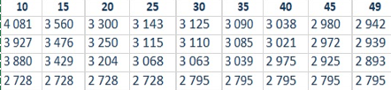
4DS1 Kra, Aus, Wiel, Egen Dag  4DS2 Krak, Aus, Flottfärden  4DS3 Krak, Aus, Vattenparken | 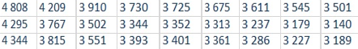
5DS1 Krak, Aus, Wie, Egen dag  5DS2 Krak, Aus, Wie, Flottfärden  5DS3 Krak, Aus, Wie, Vattenparken | 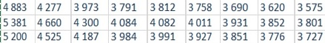
6DS1 Krak, Aus, Wie, Egen dag, Flottfärde  6DS2 Krak, Aus, Wie, Egen dag, Vattenparken  6DS3 Krak, Aus, Wie, Egen Dag. | 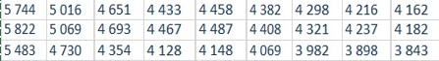
GÖTEBORG  3DG1 Kra, Aus,  4DG1 Kra, Aus, Wie, Egen  5DG1 Kra, Aus, Wie, Egen dag.  6DG1 Kra, Aus, Wie, Egen, Flott | 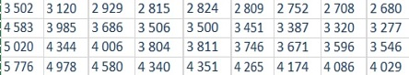
6DFKB Krakow och BUDAPEST
MALMÖ  3DM1 Krak, Auschwitz  4DM1 Krak, Aus, Wiel  5DM Kra, Aus, Wie, egen dag.  6DM1 Krak, Aus, Wie, Flott  6DM2 Krak, Aus, Wie, Vatten | 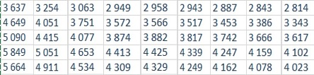
PRAG  Prag 4 dagar. 4DFP Köpenhamn.  Prag flygresa 4DFP dagar.  Prag flygresa Prag 5DFP  Prag bussresa 6DY1 | 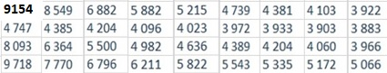
BUSS VIA GEDSER  4DBG1 Gedser 4D Krakow, Auschwitz  4DBG2 Gedser 4D Auschwitz dag hem  Gedser 5D Krak, Aus, Wieliczka.  Gedser 6D Krak, Aus, Wie, Egen | 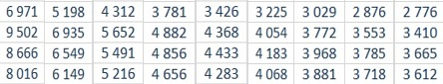
BUSS VIA TRELLEBORG-SWINOUJSCIE  Trelleborg 4DTS1 Salt, Ausch  Trelleborg 5DTS1 Wie,Aus, Krak  Trelle 6DTS1 Kra,Wie,Aus,Flott | 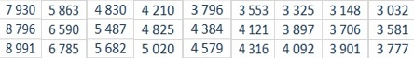
BUSS VIA YSTAD  Buss Ystad 3DY1 Auschwitz  Buss Ystad 4DY1 Ausch, Krakow, dagfärja  Buss Ystad 5DY1 Auschwiz, Krak  Buss Ystad 5DY2 Wielicz, Ausch | 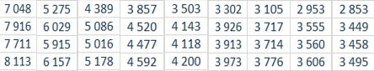
BUSS VIA KARLSKRONA - GDYNIA  Karlskrona 5DBK1  Karlskrona 5 D buss natt o dag  Karls 5D Kra Aus Nattfärja  Karls 6D Krak Aus Wie. | 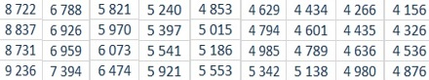
BUSS VIA NYNÄSHAMN  Nynäshamn Kr, Aus, 4DBN1  Nynäs Kr, Au, 5DBN1  Buss NynKrakAusSalt,Flott 6DN2  Buss NynKrakAusSaltVatt 6DN3  Buss NynKrakAusSaltVatt 7DN1 | 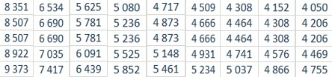
6D Nynäshamn. Färja till Gdansk/tåg i Polen.
BERLIN  Berlin Flyg 3DFB  Berlin Flyg 4DF  Berlin buss 4DBB | 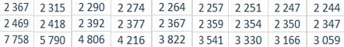
BUDAPEST  Flyg 4DBF. Budapest.  Resplan 6DKB Flyg, Krakow och Budapest.  Buss 5DBB. till Budapest via Gedser -Rostock | 